Quiz : Learning Apps

Thema: Tiere am Bauernhof

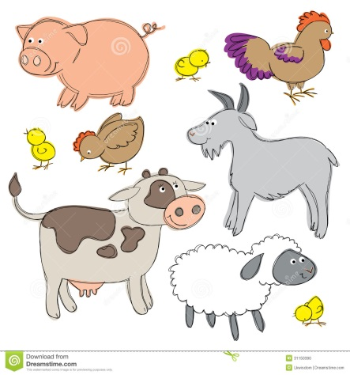

|  |  |  |  |
| --- | --- | --- | --- |
| 0QR Code | QR Code | QR Code | QR Code |
| Tiere am Bauernhof (Zuordnungstabelle) | Tiere am Bauernhof  (Kreuzworträtsel) | Tier Familien (Zuordnung) | Tiere am Bauernhof  (Paare Spiel) |
| QR Code | +QR Code | QR Code | QR Code |
| Tiere am Bauernhof (zuordnen) | Tiere am Bauernhof-  (der, die oder das?) | Tiere am Bauernhof (Kreuzworträtsel 2) | Tiere am Bauernhof  (englisch) |